Miskolci Egyetem

Gépészmérnöki- és Informatikai Kar
XYZ Intézet
TDK dolgozat
A dolgozat címe

Készítette:
X Y
***** szakos hallgató
Konzulens:
X Y
egyetemi docens

Miskolc, 2023.
Eredetiségi nyilatkozat

Alulírott XY, a Miskolci Egyetem … Karának hallgatója büntetőjogi és fegyelmi felelősségem tudatában kijelentem és aláírásommal igazolom, hogy ezt a dolgozatot saját magam készítettem, a benne leírt vizsgálatokat – ha ezt külön nem jelzem – magam végeztem el, és az ismertetett eredményeket magam értem el. Adatokat, információkat csak az irodalomjegyzékben felsorolt forrásokból használtam fel. Minden olyan részt, melyet szó szerint, vagy azonos értelemben, de átfogalmazva más forrásból átvettem, egyértelműen, a forrás megadásával megjelöltem.

Miskolc-Egyetemváros, 2021. 05. 04.

…………………………
a hallgató aláírása

Tartalomjegyzék
1. Bevezetés 4
2. Ábrák, rajzok, diagrammok 7
3. Irodalmi hivatkozások 8
4. Értékelési szempontok 11
4.1. Hasznos tanácsok az előadáshoz 11
5. Irodalomjegyzék 13
6. Mellékletek 14
6.1. Műszaki Tudományi Szekció értékelési rendszere 14
6.2. Informatika Tudományi Szekció értékelési rendszere 17

Bevezetés
A sablon fájl használatáról írok ide néhány gondolatot:
A sablon használata nem kötelező, de a dolgozat borítójának kötelezően ilyennek kell lenni, mint amilyen ebben a fájlban van.

A TDK dolgozat az OTDT Műszaki Tudományi Szekciójának elvárásaihoz illeszkedve 20-60 oldal terjedelmű lehet.

A kék szöveg a normál stílus, ezt jegyzetekre, gondolatok gyors feljegyzésére célszerű használni, így mindig jól látszik, hogy hol kell még faragni a dolgozaton. Ha új sítlust hozunk létre, sose legyen a Normál stílus a stílus alapja.
Az alábbi képen látható, hogy a stílusok eszköztár hogyan varázsolható elő. A menüszalagon látják a Stílusok részt (Címsor1, Camsor2, Címsor3, stb-stílusokat láthatják is) Ennek a résznek a jobb alsó sarkában van egy nyilacska, amit megpróbáltam pirosan bekarikázni, remélem nem csúszott el. Ha ezt lenyitják, akkor a 2 képen látható, hogy megjelent a stílus eszköztár.
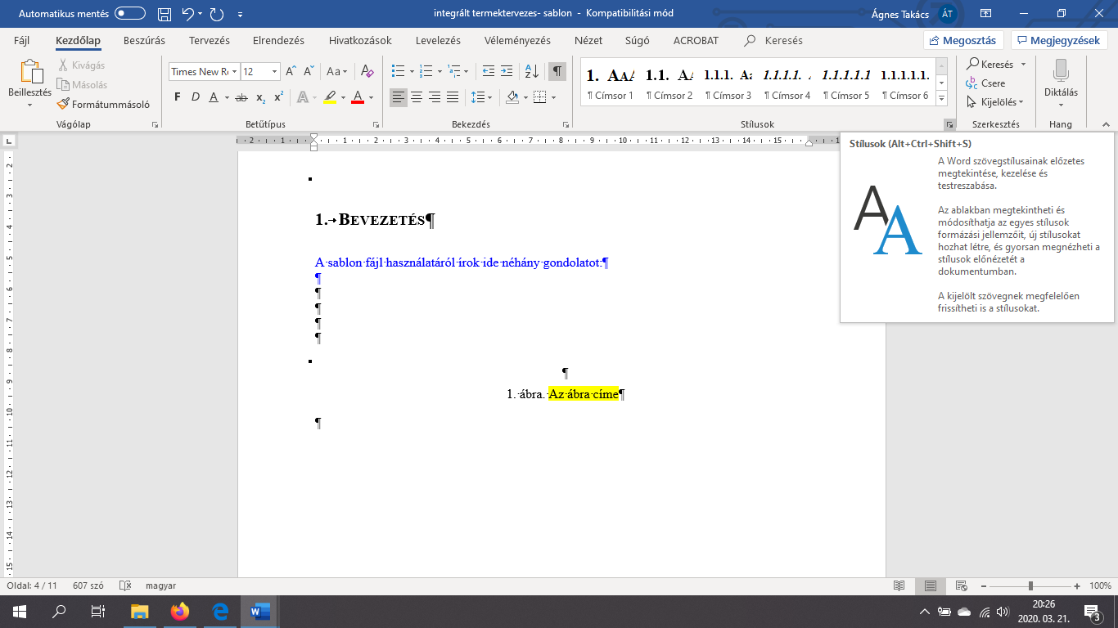
1. ábra. Stílus eszköztár megnyitása
Minden szövegtípusra, ami ebben a dokumentumban van, készítettem egy-egy stílust. Ezeket lehet ráhúzni egy begépelt szövegre. Ha valamit módosítani szeretnének egy-egy stíluson, ne a Betűtipus részen matassanak, hanem a Stílus eszköztárban válasszák ki a megfelelő stílust, a 3. ábrán látszik, hogy ott is van egy nyilacska, ha arra ráviszik a kurzort, és klikkelnek, akkor több lehetőség közül választhatnak, például: Módosítás. Na itt kell variálniuk.
A tartalomjegyzék automata, ami azt jelenti, hogy ha a címekre a címsor 1, 2, 3-at használják, és a tartalomjegyzékre rámennek, jobb egérgombbal rányomnak, kiválasztják a mezőfrissítést, a kérdésre azt válaszolják, hogy teljes jegyzék frissítése, akkor minden frissül rajta. Szóljanak, ha segítség kell.
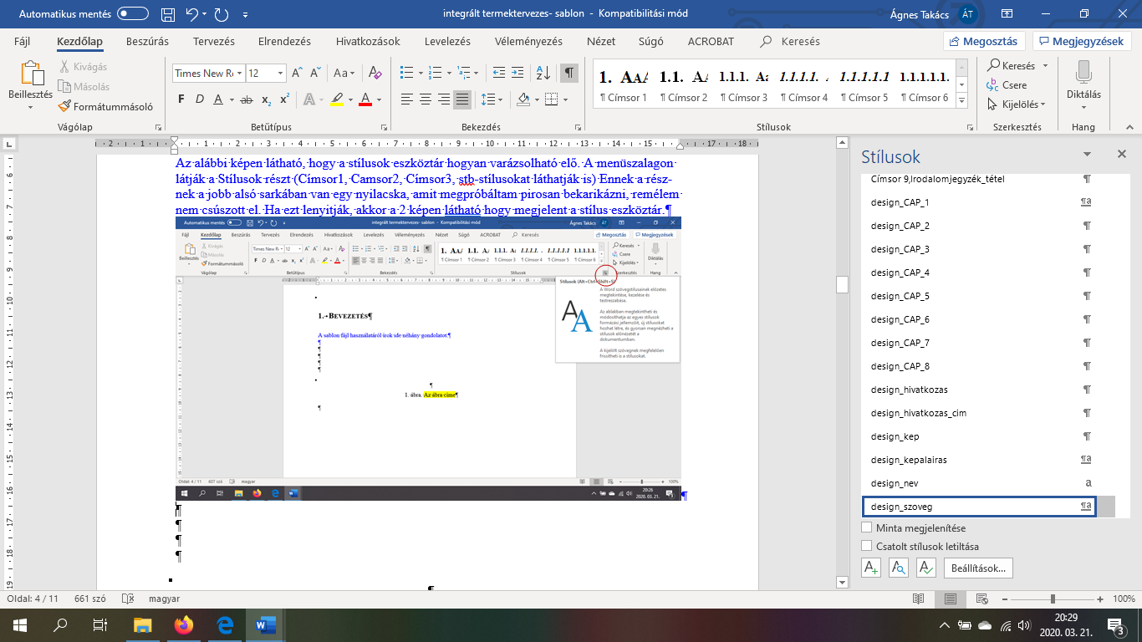
2. ábra

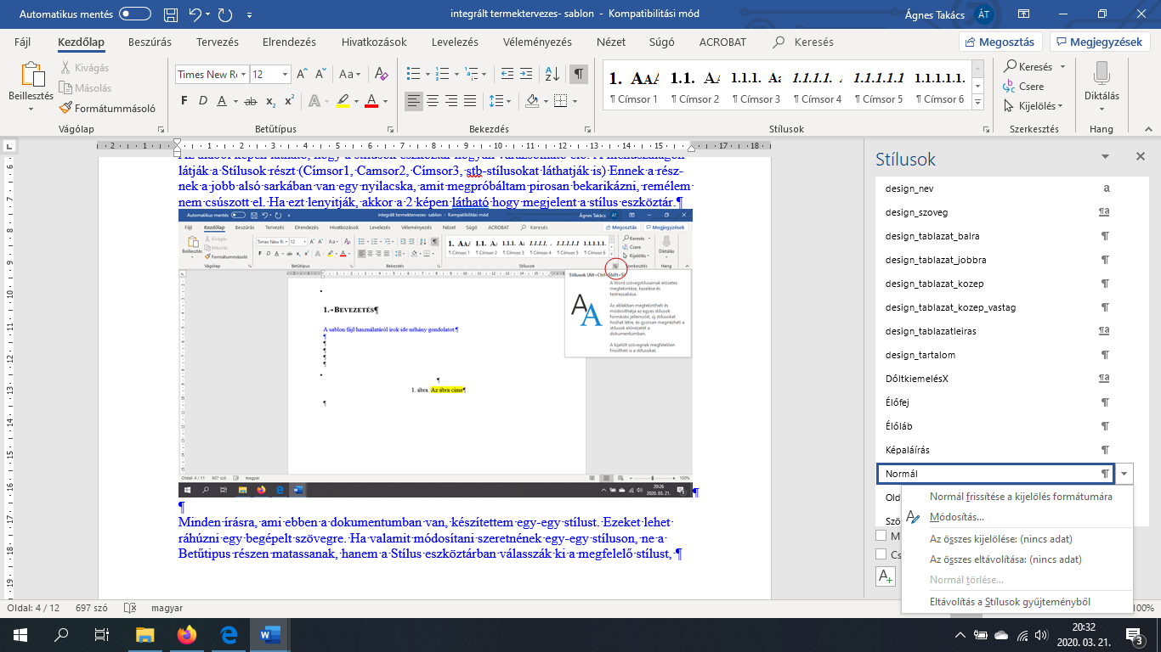
3. ábra
A képaláírás úgy történik, hogy a képen jobb egérgombot nyomnak (4. ábra). Kiválasztják, hogy felirat beszúrása. Ok. Ekkor ott lesz a kép alatt, hogy akárhanyadik ábra. De kékkel, normál stílusban. Kijelölik a szöveget, és a stílustárból kiválasztják a TDK_kepalairas stílust.
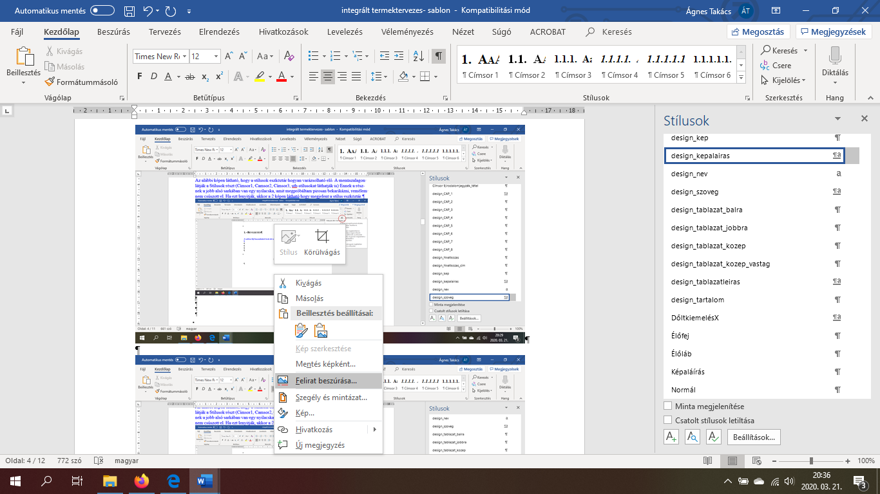
4. ábra

Ábrák, rajzok, diagrammok
Az ábrák esetében törekedni kell a saját szerkesztésű ábrák használatára, hiszen azok forrása így nem kérdőjelezhető meg. Célszerű az ábra címe után zárójelbe odaírni, hogy saját szerkesztés. Az ábrákhoz használhatják a Word Beszúrás és Rajzolás menü elemeit (https://www.youtube.com/watch?v=cdSkn7a5IOQ). Azonban mindig figyeljenek oda rá, hogy az ábra részei csoportba legyenek foglalva (jobb egérgomb a kijelölt elemeken, Csoportosítás). Javaslom, hogy az ábrát egy üres Wordben állítsuk össze, és a csoportosított ábrát már át lehet másolni a dolgozatba, ügyelve arra, hogy az ábra ne hely őrzővel, hanem a „szöveggel egysorba” kerüljön beszúrásra.
Ha nem saját ábrát használnak, akkor meg kell adni az ábra forrását (ehhez készülhet forrásjegyzék a dolgozat végén), és meg kell győződni róla, hogy az ábra szabadon felhasználható-e.

Irodalmi hivatkozások
Készíthetnek automata irodalomjegyzéket is. Ennek az a módja, hogy a Hivatkozások menüelemet előhívják, ott pedig az Idézetek és irodalomjegyzék csoportban az idézet beszúrása ikont választják: Új forrás hozzáadása opciót kell választani. Ekkor felugrik egy párbeszéd ablak, amiben meg kell adni az adott irodalom jellemző adatait (5. ábra, 6. ábra). Töltsük ki és ide teszi az adott forrás APA stílusú verzióját. (Zsáry, 2008) Az APA stílus átállítható más szabványúra is, kinek melyik tetszik, vagy éppen mit ír elő a formázási útmutató. A TDK esetében szabadon megválaszthatják a dolgozat formai megjelenését.

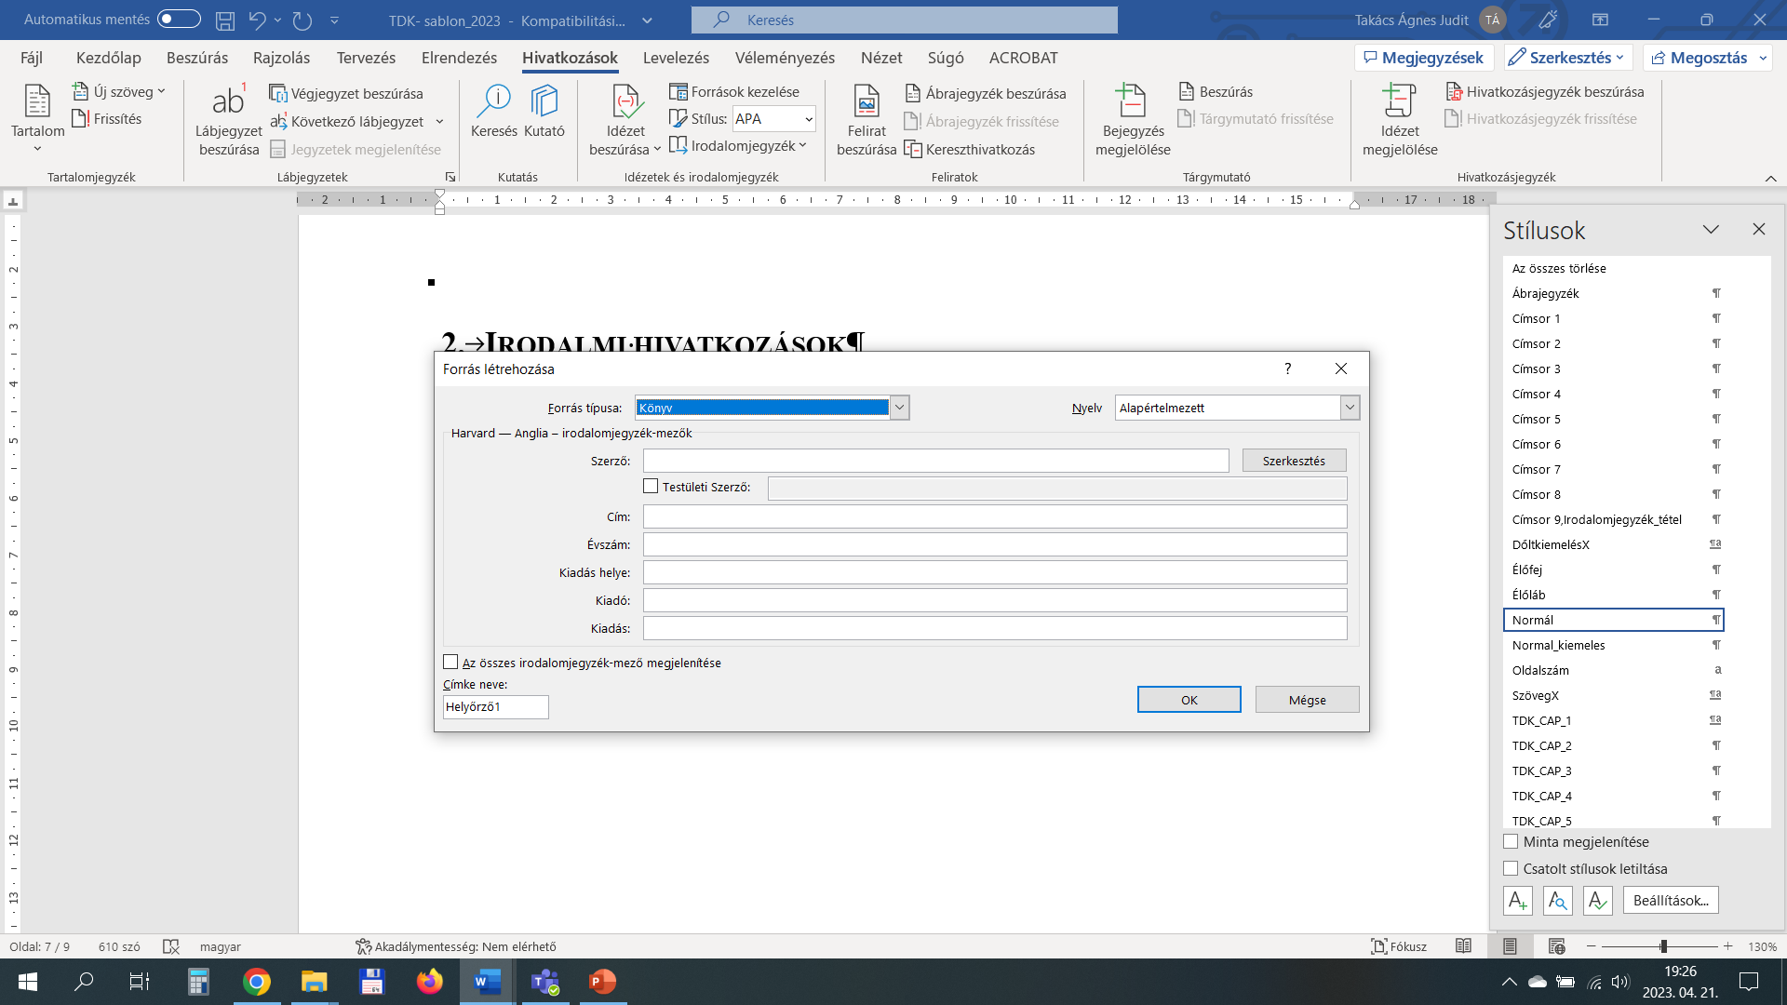
5. ábra. Forrás létrehozása
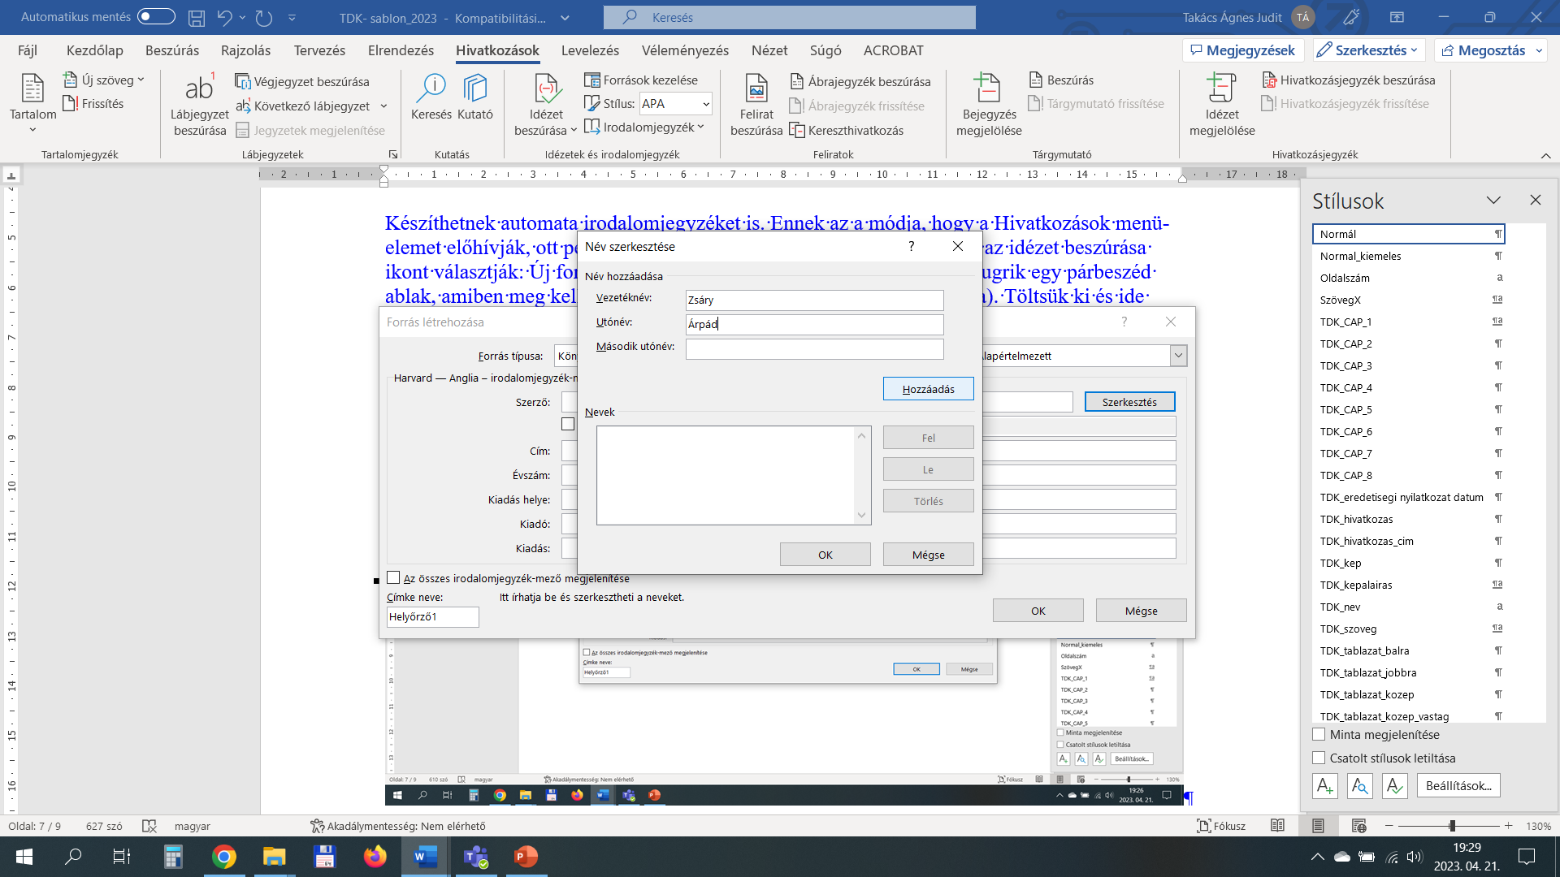
6. ábra. Szerző megadása a forrás adatainak kitöltésekor
Ezután beszúrjuk az utolsó fejezet után az irodalomjegyzéket: vagyis odatekerünk az utolsó fejezet után a dokumentumban, majd a Hivatkozások – Idézetek és irodalomjegyzék – Irodalomjegyzék útvonalat választjuk a menüsoron. Az Irodalomjegyzék verziót választva máris láthatjuk az automata forrásjegyzékünket.

Készíthetnek saját maguk is irodalomjegyzéket, a következő oldalon látható Felhasznált irodalom mintájára. (Nyilván ha ilyen verziót készítenek, ezt is a dolgozat végére kell beszúrni.) Ha megfigyelik, akkor észreveszik, hogy bizonyos elemei más-más stílusban vannak, természetesen a Stílusok közt mind megtalálható. Azonban ebben az esetben nagyon nagy probléma, hogy a hivatkozás nincs automatikusan összekötve az irodalomjegyzékkel. Ezesetben bármit módosítani kell, akkor az egészet nagyon át kell nézni, és könnyű belezavarodni.

Felhasznált irodalom
- Bercsey, T.; Döbröczöni, Á.; Dupcsák, Zs.; Horák, P.; Kamondi, L.; Kelemen. T.; Péter, J.; Tóth, J.: Terméktervezés és fejlesztés, PHARE TDQM, Budapest, 1997.
- Bercsey, T.; Döbröczöni, Á.; Dupcsák, Zs.; Horák, P.; Kamondi, L.; Péter, J.; Scholtz, P.: Új termék kifejlesztése és bevezetése, a piacravitel ideje és az azt meghatározó tényezők, PHARE TDQM, Miskolc, 1997.
- Kamondi, L.: Tervezéselmélet, Phare HU0008-02, Miskolc 2003.

Értékelési szempontok
A dolgozatokat az Informatika Tudományi szekció és a Műszaki Tudományi szekció esetében a pontszámok vonatkozásában kicsit máshogyan értékeljük. Az alapelv ugyanaz, azonban a pontszámok picit máshová helyezik a hangsúlyt a két tématerület esetében. A pontozás az OTDT rendszeréhez igazodik. A két értékelési útmutató a mellékletben olvasható.
Az Informatika Tudományi dolgozatok esetében a pontok fele, a Műszaki Tudományi dolgozatok esetében pedig a pontok 40%-a a dolgozatok előadásából adódik. Az előadások értékelése is látszik a mellékletben. Az előadások szempontjából fontos, hogy:
- Jól gazdálkodjanak az idővel, ami 10 perc.
- Legyenek jól felkészültek, legyen begyakorolva, hogy melyik fóliánál mit mondanak el.
- Használják ki a PowerPoint Előadói nézet nyújtotta lehetőséget, így a fóliához írt jegyzetüket láthatják előadás közben. Sokkal elegánsabb, mint a rongyosra forgatott papír. Ha ügyesek, észre sem lehet venni, hogy nem fejből ment a körmondat.
- A kezünket nem tesszük zsebre, és mindig a közönség felé fordulunk.

Hasznos tanácsok az előadáshoz
- A bemutatón rendelkezésre álló időt nem lehet túllépni. Emiatt az elkészített bemutatót ki kell próbálni, miközben mérni kell a szükséges időt.
- Az első dián javasolt feltüntetni a dolgozat borítóján is szereplő legfontosabb adatokat.
- A diákat sorszámozni javasolt úgy, hogy az összes és az aktuális diaszám is szerepeljen a lapokon (pl. 5/12).
- A diák hátterét és a feliratok színét, méretét úgy kell megtervezni, hogy az vetítve is jól olvasható legyen (világos hátér, sötét szöveg).
- A javasolt betűméret a kezdőfólián a címhez 44pt, a szerző nevéhez 32pt, szakhoz 30pt. A többi fólián 24esbetűméret javasolt a szöveghez, a címhez pedig 32pt. Nem kötelező, viszont ezt biztosan el lehet olvasni messzebbről is.
- A bemutatóban meg kell találni a helyes arányt az ábrák és szövegek között. Ne legyen sok szöveg a diákon, mert azt a dolgozatban is el lehet olvasni, de ne legyenek olyan ábrák sem, amelyeket csak a szóban elmondott előadás során ért meg a hallgatóság magyarázó szöveg hiányában.
- A vetített előadást ki lehet egészíteni a dolgozattal összefüggő eszközök (alkatrészek, mintadarabok, stb.) bemutatásával.
- Egyértelműen jelezni kell az előadás végét. (pl.: Köszönöm a megtisztelő figyelmet!)
- A prezentációk megtartásához a TDK bizottság biztosítja a technikai eszközöket (számítógép, vetítő, pointer). Az elkészített prezentációt a szekció kezdete előtt fel kell másolni a számítógépre, és ki kell próbálni, hogy úgy működik-e ahogyan azt elterveztük. Gyakori hiba, hogy a beillesztett animációk, videók nem működnek a beszámolók alkalmával. Így ezeket célszerű pendrive-on külön elhozni, ha esetleg a fóliáról nem működne.

Irodalomjegyzék
Zsáry, Á., 2008. Gépelemek II.. Budapest: Nemzeti Tankönyvkiadó.

Mellékletek

Műszaki Tudományi Szekció értékelési rendszere
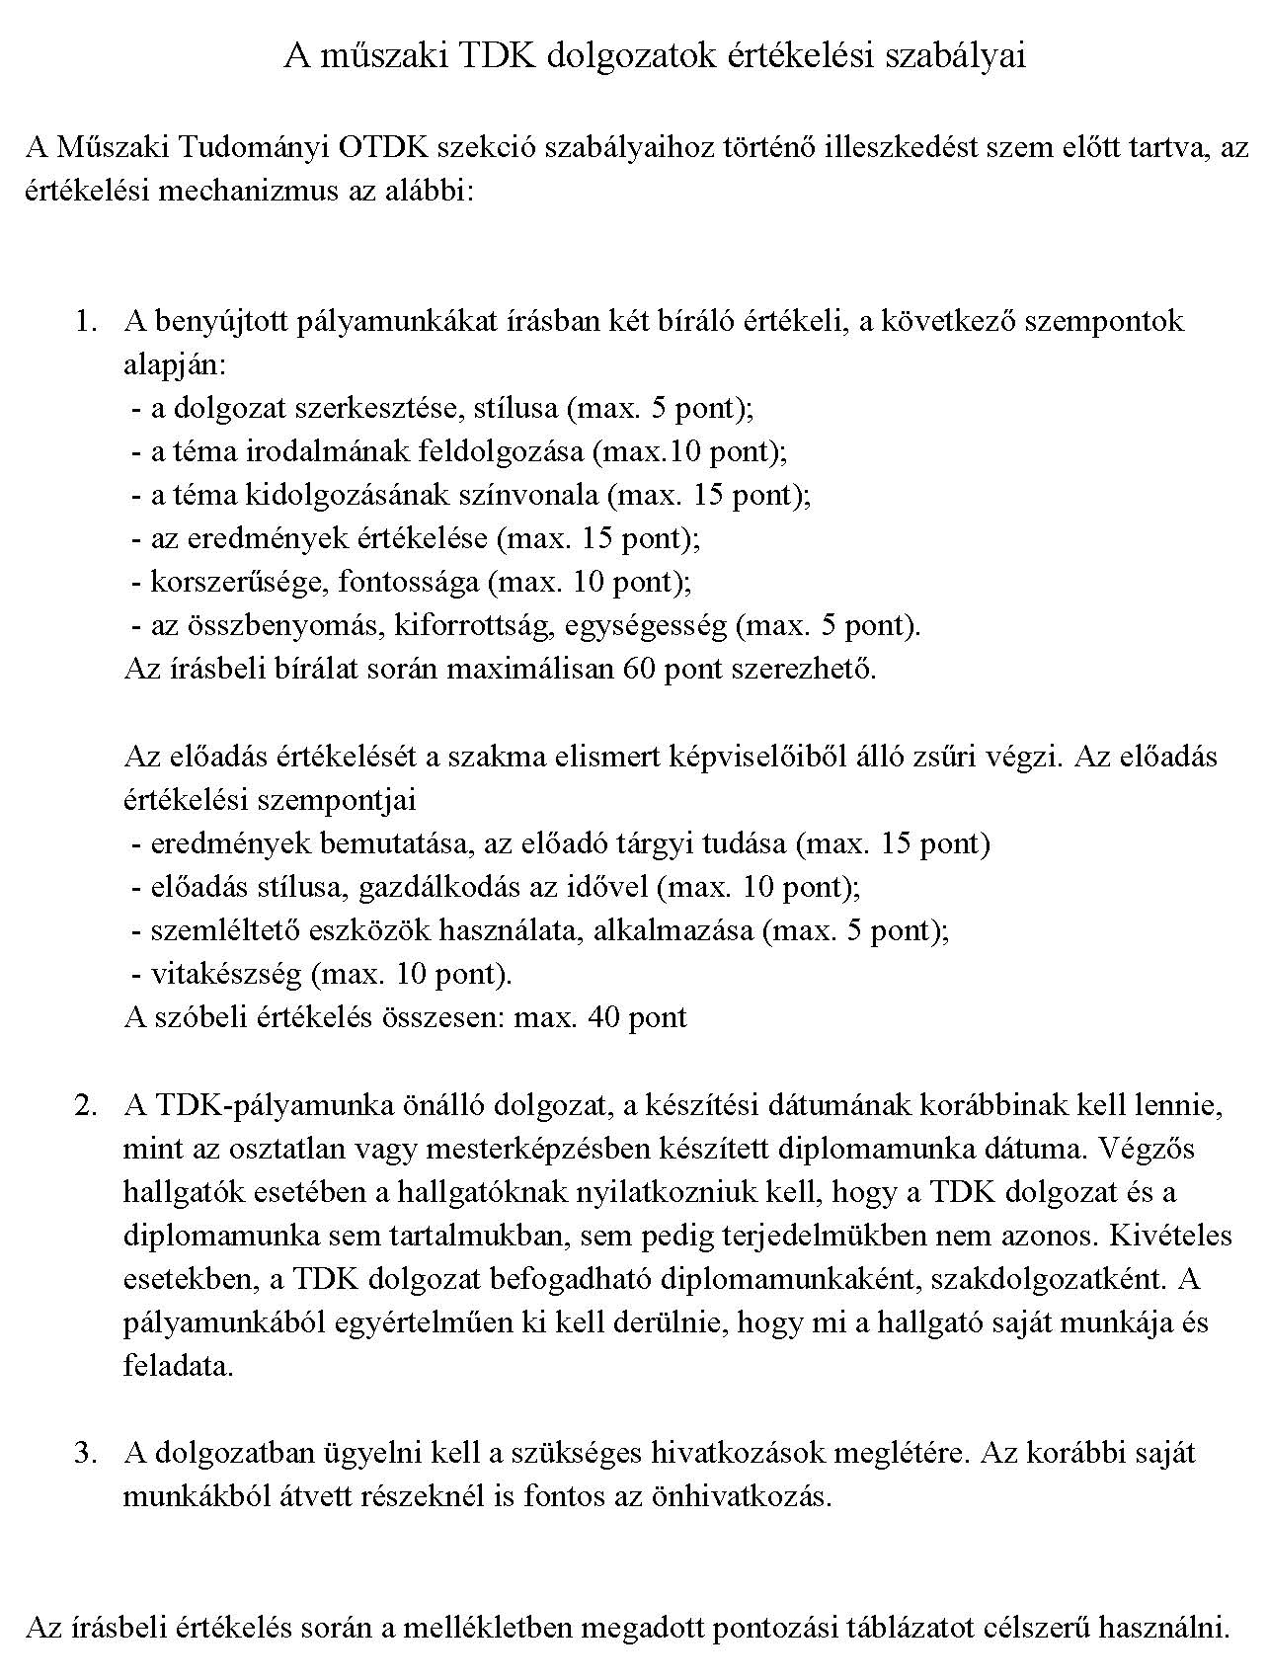
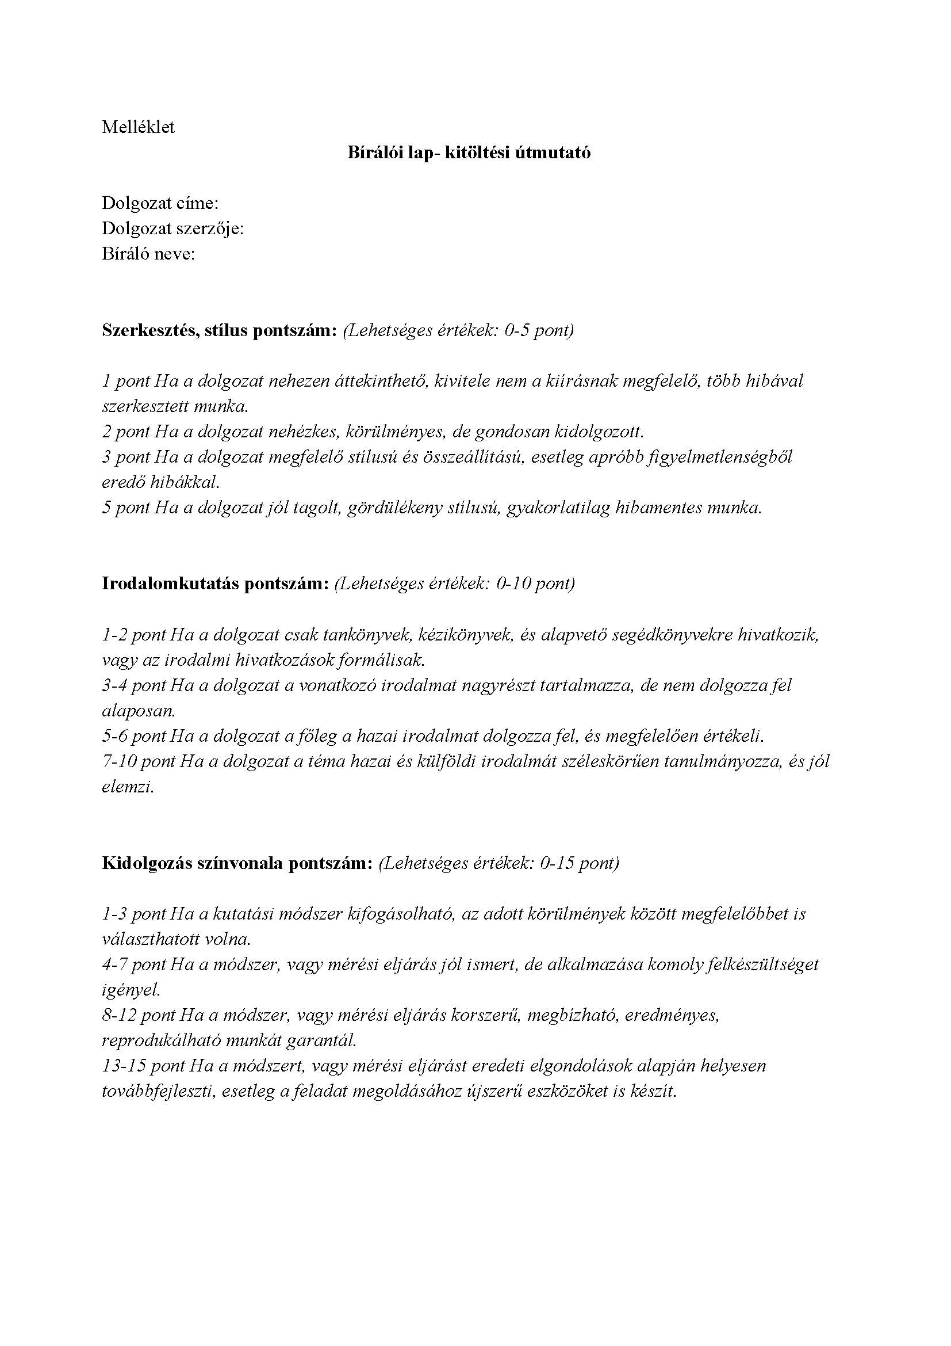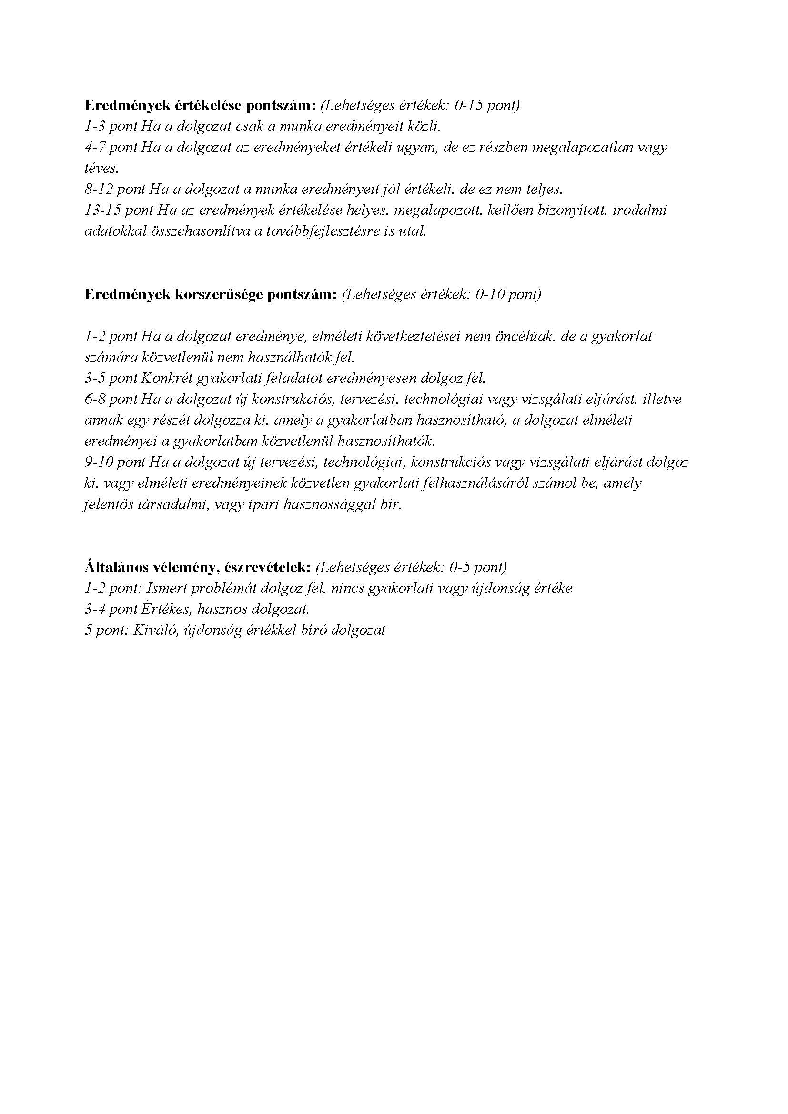

Informatika Tudományi Szekció értékelési rendszere
